**ESCUELA NORMAL DE EDUCACIÓN PREESCOLAR**



**EVIDENCIA DE UNIDAD 2 : DIAGNOSTICO DE HABILIDADES SOCIOEMOCIONALES.**

**CURSO**. Estrategias para el desarrollo socioemocional

**DOCENTE.** Eduarda Maldonado Martínez

**ALUMNA:** Lucia del Carmen Laureano Valdez

**SEMESTRE**: 4ª  **SECCIÓN:** A

**UNIDAD 1. LA EVALUACIÓN DE LAS HABILIDADES SOCIALES Y EMOCIONALES EN EL NIVEL PREESCOLAR.**

•Detecta los procesos de aprendizaje de sus alumnos para favorecer su desarrollo cognitivo y socioemocional.

• Plantea las necesidades formativas de los alumnos de acuerdo con sus procesos de desarrollo y de aprendizaje, con base en los nuevos enfoques pedagógicos.

•Emplea la evaluación para intervenir en los diferentes ámbitos y momentos de la tarea educativa para mejorar los aprendizajes de sus alumnos.

• Evalúa el aprendizaje de sus alumnos mediante la aplicación de distintas teorías, métodos e instrumentos considerando las áreas, campos y ámbitos de conocimiento, así como los saberes correspondientes al grado y nivel educativo.

Martes 25 de Mayo del 2021, Saltillo, Coahuila.

**Diagnóstico de habilidades socioemocionales**

Durante la semana del 26 al 30 de Abril del presente año se llevó a cabo la visita de observación al jardín de niños Anita del Bosque de López, en su turno matutino, debido a las situación que enfrentamos por el Covid-19 esta visita se hizo en línea, platicamos con las docentes de grupo: Liliana Edith Calvillo Quintero, Claudia Concepción Carrillo Esparza, Patricia Flores Covarrubias, Raquel Aristia Mireles Guerrero; así mismo con la directora profesora Georgina García Gaona, por el medio de WhatsApp se les envió un par de entrevistas e indicadores para ser contestados y se regresó la información por el mismo medio, en ella se recuperaron indicadores del contexto externo e interno.

El jardín cuenta con un sostenimiento federalizado, su clave es: 05DJN0027I, su horario de jornada ampliada presencial es de 08:00 a 13:00 y a distancia de 09:00 a 12:00, su teléfono es: 8444122955, cuenta con una supervisora la profesora Leticia Padilla Gámez; este jardín se ubica en Sierra del Cuatro #1620 en la colonia Zapalinamé con código postal 25020; la delimitación de la institución en su vialidad posterior la calle General Ramón Corona, en su vialidad derecha calle Sierra de la encantada y por su vialidad izquierda la calle Sierra de Jimulco.

El contexto social en el que se ubica es urbano, aunque acuden alumnos de colonias urbano-marginadas; es de organización completa y atiende en cuatro grupos un total de 124 alumnos en la institución; la infraestructura es construida por exprofeso por ICIFED, de ladrillo y cemento. Alrededor hay viviendas de INFONAVIT y la institución cuenta con los servicios públicos básicos de agua, luz, drenaje, teléfono, gas entubado y transporte. Algunas de las problemáticas sociales que se perciben es el pandillerismo, drogadicción y alcoholismo.

Además, hablando con la directora nos comentó que en el contexto interno del jardín cuenta con 5 aulas pedagógicas, 1 aula de usos múltiples, 1 aula de apoyo USAER, dirección, sanitarios de niños, sanitarios de niñas, 1 bodega, 1 sanitario para docentes, patio cívico y un patio de juegos.

En base a la a organización del personal del jardín esta se conforma por una directora, cuatro educadoras, una asistente de servicios, una maestra de educación física y un acompañante musical, en total de docentes que laboran dentro de la institución son 5, un dato muy importante es la organización del plantel educativo es de manera colectiva, es decir, que se toman decisiones sobre la distribución de comisiones para el ciclo escolar, eventos cívicos y sociales, campañas, programas de lectura, cuidado del medio ambiente, seguridad e higiene escolar, escuela para padres, y ya cuando las clases vuelvan a ser presenciales se establecerá el rol de guardias para entrada y salida de los niños así como en el receso.

Así mismo durante la jornada de práctica se envió a los padres de familia un instrumento con una serie de indicadores de cada dimensión dentro del desarrollo socioemocional, para que ellos en base a su experiencia y lo que observan en casa pudieran contestar cada indicador, estos instrumentos de igual manera fueron enviados mediante WhatsApp y Google forms para que fueran respondidos; El grupo en el que practiqué cuenta con un total de 30 alumnos, 16 niñas y 14 niños; de estos se tomo una muestra de 11 para la aplicación de dicho instrumento, debido a la pandemia que enfrentamos hay algunas dificultades para conexión, falta de internet, de algún medio para contestarla, de falta de tiempo por parte de los padres que trabajan, etc.

Dentro del programa actual aprendizajes clave nos presenta el área de educación socioemocional como un proceso de aprendizaje en el que los niños trabajan con valores, habilidades, actitudes en las que conoce y maneja sus emociones para la construcción de la identidad, toma de decisiones, trabajo colaborativo, el establecimiento de relaciones sanas (SEP, 2017).

Con los instrumentos contestados por los padres, la platica con la educadora titular del grupo y lo observado durante la jornada de práctica, lo poco que pude rescatar en las videollamadas considero que los resultados dentro de cada dimensión socioemocional y relacionándolo con los contenidos abordados durante la unidad 1 y 2 en el curso estrategias para el desarrollo socioemocional en el programa se menciona que “la identificación de las características y necesidades de los alumnos, la educadora decidirá el tipo de actividades específicas que puede plantearles y creará las condiciones para que ejerzan las habilidades emocionales y sociales durante todas las actividades e interacciones de la jornada escolar diaria” (SEP, 2017, P.309). De ahí la importancia de elaborar diagnósticos para conocer a nuestros alumnos, el resultado del diagnóstico a los alumnos en cada dimensión es:

En la dimensión de **autonomía** los niños tienen un control de sus emociones, reconocen sus sentimientos, cuando se encuentra feliz, triste, enojado, angustiado, lo que le hace sentir bien y lo expresan, sobre todo las emociones de alegría, incluso algunos de ellos identifican las emociones por colores, existe los muy conocidos monstruitos de las emociones y esa es una manera divertida de enseñar a los niños a identificar sus emociones; dentro de su formación de identidad ya logran describirse a sí mismos, su nombre, la edad que tienen, gustos, disgustos, características físicas, etc. En algunas ocasiones les da pena con personas que no conocen, pero son alumnitos de primer grado y les hace falta esa socialización fuera de su casa, tener interacción con sus iguales. En el aspecto de cuando cometen un error, darse cuenta y enfrentar las consecuencias la mayoría lo hace, pero algunos otros aún se encuentran en el proceso de solidificar este aspecto pues les cuesta trabajo, no les gusta perder y quieren hacer lo que ellos quieren.

Piaget, considera que existe una estrecha relación entre inteligencia y emotividad. Entiende el desarrollo afectivo como el proceso a través del cual el niño aprende a regular sus emociones, a través de la voluntad y el programa propone actividades en las que el niño identifique sus cualidades y hacerle tener confianza en ellas

En la dimensión de **autorregulación** aún hay muchas áreas de oportunidad, en realidad considero que les hace mucha falta esa socialización, el salir de esa zona de confort, el interactuar fuera de lo que es su familia, para que se logre desenvolver mucho más y sobre todo ver que en todos los lugares hay reglas que deben respetarse; como son pequeños que no les gusta perder hay que trabajar con ellos muchos juegos de reglas y hacerlos entender que en la vida se pierde y se gana y hay que aceptarlo pues en su mayoría no les gusta perder, por ello les gusta proponer sus propios juegos y con estos sus propias reglas, así hay que enseñarle a acatar las reglas que otros imponen como nosotros acatamos las que ellos proponen, cuando se enojan yo implementaría actividades de respiración para mantener la calma, pues aún les cuesta trabajo y son los padres quienes regulan esta emoción, pues son muy explosivos. Hay que motivar al niño a que logré todo lo que se propone, en especial con aquellas actividades que no lo logran a la primera vez.

En esta dimensión recuerdo mucho la teoría del desarrollo moral de *Kohlberg* en donde se distingue lo bueno de lo malo, de lo que esta bien y de lo que no; es necesario trabajar con cada una de sus fases en especial con la convencional que es la orientación a la obediencia y el castigo y en el interés propio pues en el preescolar se da mucho la etapa del egocentrismo en cada niño y hacerle ver que no solo es el y que sus actos y consecuencias pueden involucrar a otras personas.

En la dimensión de **autonomía** toman sus propias decisiones, pero la mayoría de los casos pide opinión a sus padres e incluso permiso, hay que enseñarle que es capaz de tomar sus decisiones, pero con ello hacerse cargo de sus consecuencias ya sean buenas o malas. Todas las actividades como vestirse, comer, ir al baño ya las sabe hacer solos, pero en algunos trabajos escolares necesita de la ayuda de un adulto para su elaboración, hay que comenzar con actividades para que logren abrocharse las agujetas de los tenis y zapatos ellos solos; en las situaciones que desconoce se les dificulta adaptarse, hay que motivarle a preguntar el por qué suceden las cosas, asimilar la información y adaptarse buscando una solución.

Erickson planteó que cuando nos enfrentamos al conflicto y lo resolvemos satisfactoriamente crecemos mentalmente y que mejor que siendo autónomos, dentro de su teoría habrá que centrarnos en la etapa iniciativa vs culpa en donde crece su interés por relacionarse con otros niños, poniendo a prueba sus habilidades y capacidades; y también dando entrada a la etapa de laboriosidad vs inferioridad donde muestran un interés genuino por el funcionamiento de las cosas e intentan llevar a cabo muchas actividades por sí mismos, con su propio esfuerzo y poniendo en uso sus conocimientos y habilidades.

Por ser niños pequeños quieren participar todos al mismo tiempo, entonces tienden a no respetar su turno de participación en especial con las clases en línea, considero que ya en clase presencial aprenderán a acatar las reglas y dentro de ellas el levantar la mano para participar, hablar, preguntar algo y respetar el turno de los demás, así como la libre expresión de sus opiniones.

La **empatía** en lo persona es uno de los valores que me gusta mucho, siento que cuando una persona es empática ya puede lograr muchas cosas por el simple hecho de entender a las personas que le rodean, en este aspecto los alumnitos se encuentran muy bien, pero siempre hay que seguir trabajando para ser mejores aún; me sorprende como a tan pequeña edad ellos logran ser muy empáticos con quienes le rodean; El no tener contacto aún lo considero una barrera en todas las dimensiones pues considero la educación socioemocional para el desarrollo de sus propias emociones, sentimientos pero necesitan de convivencia para conocer y comprender a sus compañeros, así como compartir experiencias, pues los niños son muy sentimentales, reconocen el sentir de otras personas y preguntan sobre todo cuando perciben tristeza o enojo en otras personas; expresa como quiere que lo traten y cuando no le gusta el trato que le dan lo expresa.

Horney entendió la neurosis como un intento de hacer que la vida de las personas sea más cómoda, una forma de "control y adaptación de las relaciones interpersonales". Cada uno de nosotros necesita emoción y considero que la empatía es de los mejores valores y emociones para ser expresados y practicados desde el preescolar y el juego es una de las mejores estrategias para que los pequeños logren ser empáticos con sus compañeros.

Dentro de la dimensión de **colaboración** también hace mucha falta la convivencia para trabajar en equipo con sus compañeros, en casa lo hace con su familia al repartir roles, pero debe tener la experiencia de organizarse con sus iguales, aún se les dificulta expresarse con seguridad pues inician con su desapego, se trata de niño cuyas edades son entre 3 y 4 años, necesitan desenvolverse con sus compañeros y su tolerancia no es mucha; Las habilidades sociales son requisito necesario para una buena socialización del niño y sus iguales por eso pensamos que es necesaria una actitud que favorezca la aparición de comportamientos positivos (Aranda, R. 2007 )Estas habilidades yo las determino como cada una de estas dimensiones para que los niños logren desarrollar una autonomía, autoconocimiento, autorregulación, empatía, colaboración.

Se debe de crear un clima emocional positivo, está la debe de crear el docente con conductas asertivas, pues es modelos para con sus alumnos además de fomentar motivación en cada uno y conociéndolos para crear actividades y experiencias que le permitan al niño el logro de sus habilidades sociales (Triana, A. y Velázquez, A. 2014). De ahí la importancia de elaboración de diagnósticos a cada alumno y finalmente determinar un informe grupal.

**Reflexión**

Dentro de mi experiencia en esta primera práctica me quedó con cosas buenas y malas; si para uno como universitario pasa por muchos momentos de desesperación al no interactuar con los maestros y compañeros, me imagino mucho en los pequeñitos que necesitan tanto de la socialización para su desenvolvimiento, yo fui muy empática para con mis alumnitos porque son pequeñitos de primer grado, todo su primer año preescolar se le fue en casa, pues esperaban con mucha emoción el presentarse a su escuelita, conocer amigos, jugar en el receso, etc. La mayoría de ellos sin poder ver a través de una cámara a sus compañeros y maestra, el no poder convivir con ellos, espero pronto regresemos todos a la normalidad y que ellos puedan ir por primera vez al jardín, conocer a sus compañeros y maestra de frente a frente y logren hacer muchas amistades.

Sin duda alguna las clases en línea no se tienen los mismos aprendizajes y uno como docente no puede evaluar con facilidad el avance de los niños, pues en su mayoría son los padres quienes les realizan los trabajos con tal de enviar evidencia a los maestros. Como comentamos en clase el sistema educativo nacional no se encuentra en las condiciones suficientes para el manejo de clases en línea a causa de una pandemia.

Fue mi primera práctica y me frustra el no haber tenido los resultados esperados, me desanime, incluso en momentos he llorado y pensado si en realidad quiero esto; pero reflexiono y yo misma me doy cuenta de que esto no es la realidad, claro que hay que estar preparado por situaciones como esta que enfrentamos de clases en línea, pero espero pronto tener mi práctica real en presencial y llenar mis perspectivas, trabajando en todas las áreas de oportunidad de esta primera práctica en línea.

**Referencias Bibliográficas**

Aranda, R. (2007). Evaluación Diagnóstica sobre las Habilidades Sociales de los Alumnos de Educación Infantil: Proyecto de Formación del Profesorado en Centros (Centro “La Inmaculada” de Hortaleza) –Primera parte–. En Tendencias Pedagógicas, núm. 12, pp. 111-150. Disponible en <https://dialnet.unirioja.es/servlet/articulo?codigo=2308980>

SEP. (2017). *Aprendizajes Clave. Ciudad de México*: © Secretaría de Educación Pública, 2017 Argentina 28.

Triana, A. y Velázquez, A. (2014). Comunicación asertiva de los docentes y clima emocional del aula en preescolar. En Voces y Silencios: Revista Latinoamericana de Educación, vol. 5, núm. 1, pp. 23-41. Disponible en <https://revistas.uniandes.edu.co/doi/pdf/10.18175/vys5.1.2014.02>

**Anexos**

Gráficas de los resultados en porcentaje del instrumento divididas por indicador:

AUTONOMÍA:

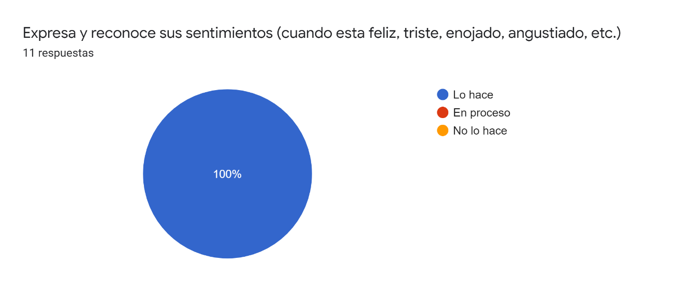

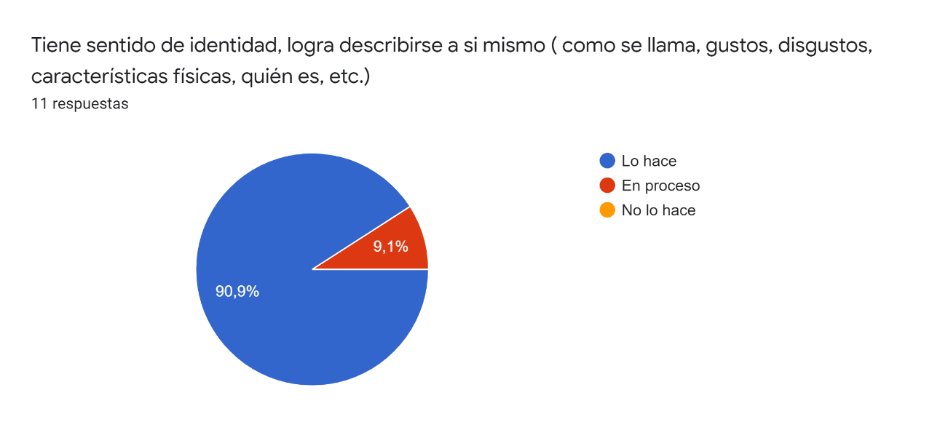

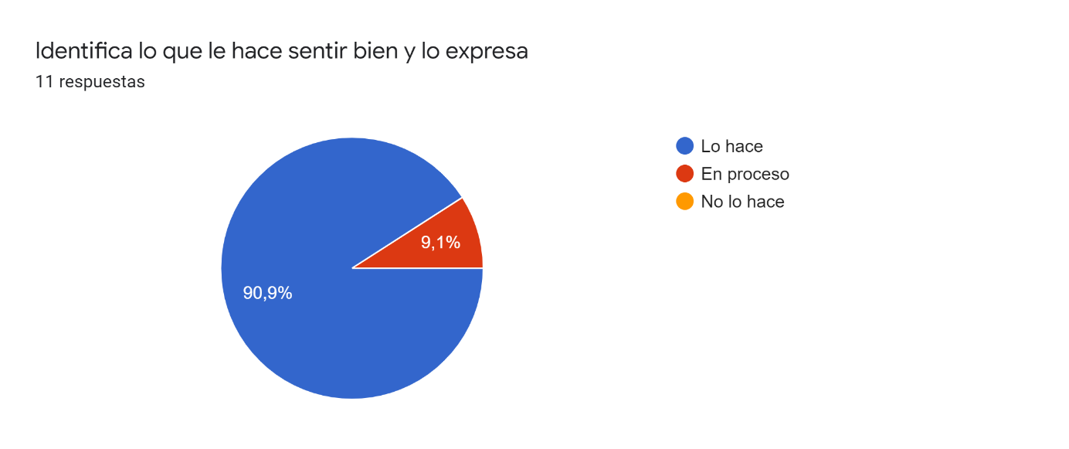

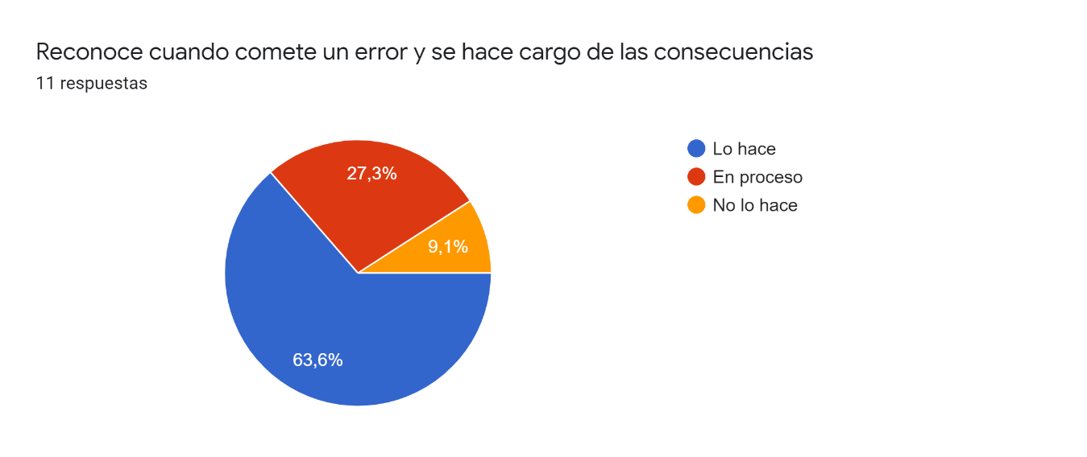

AUTORREGULACIÓN:

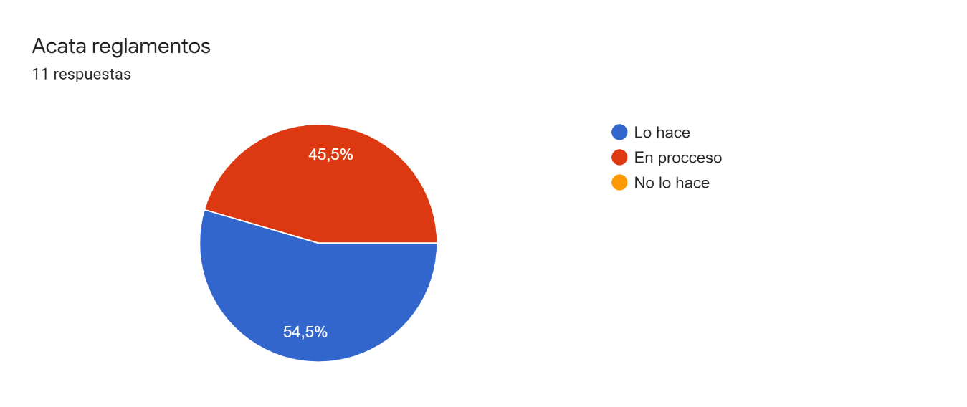

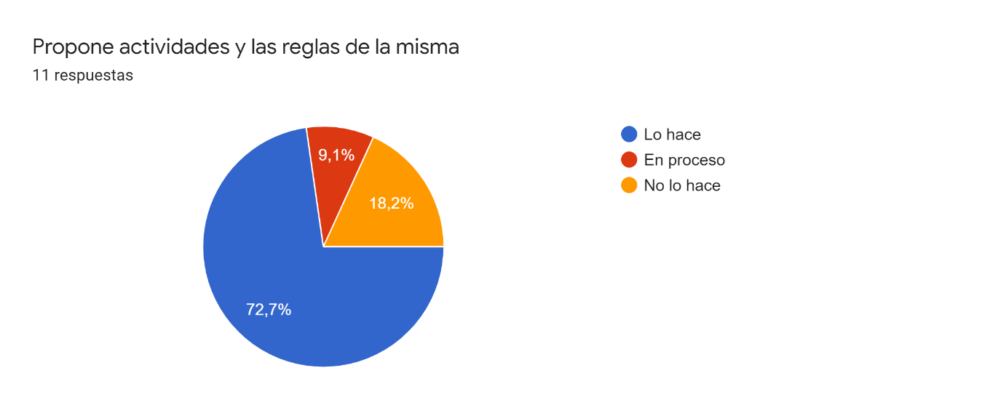

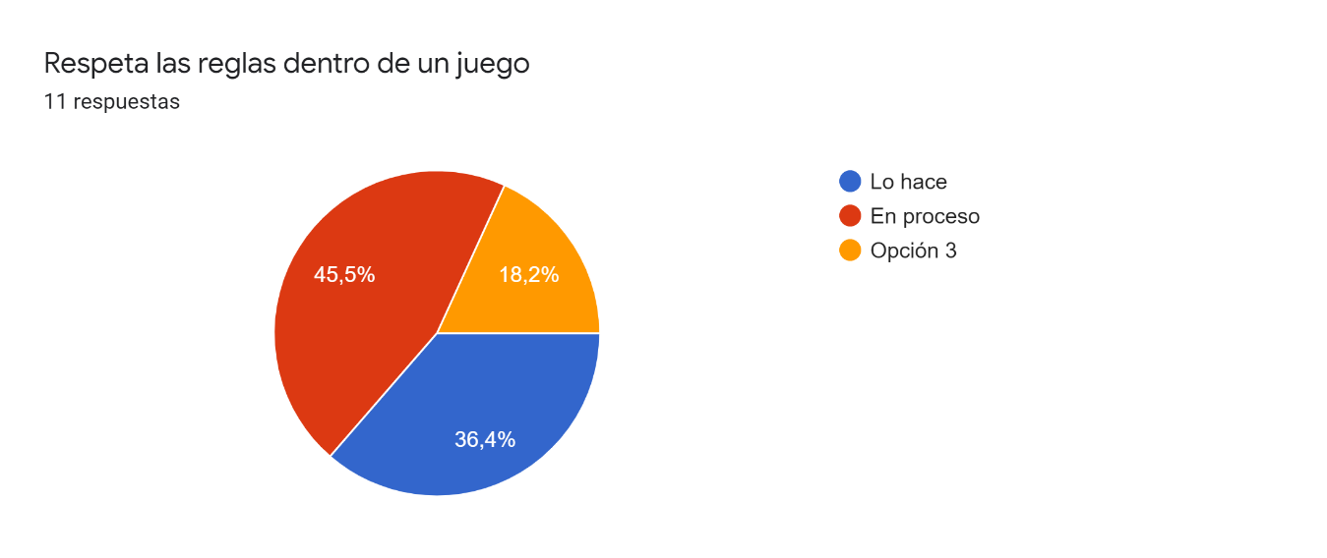

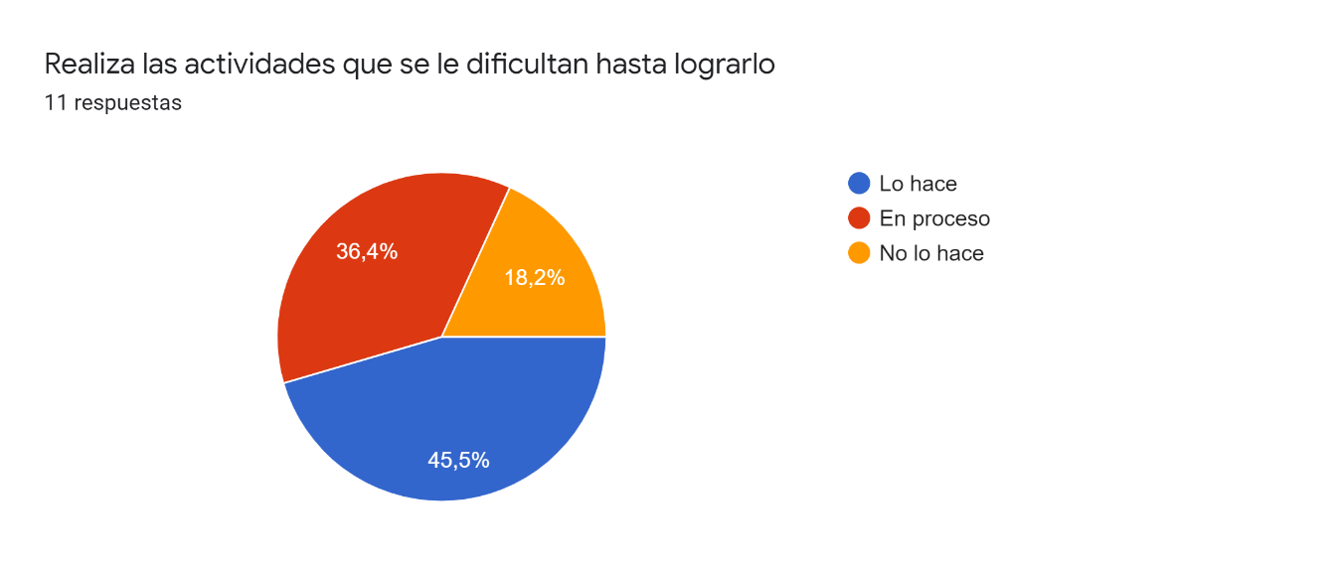

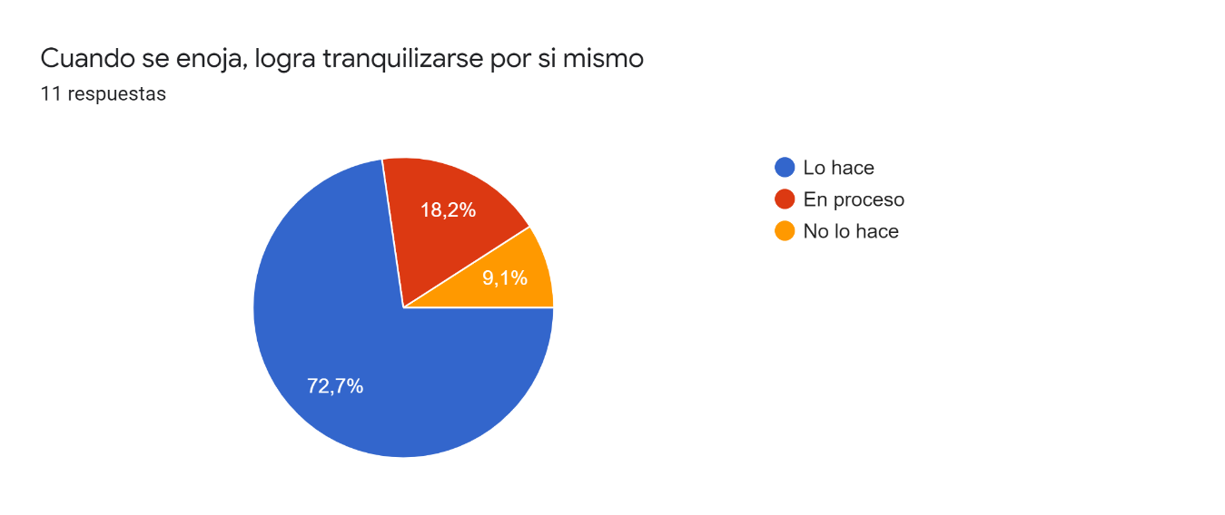

AUTONOMÍA:

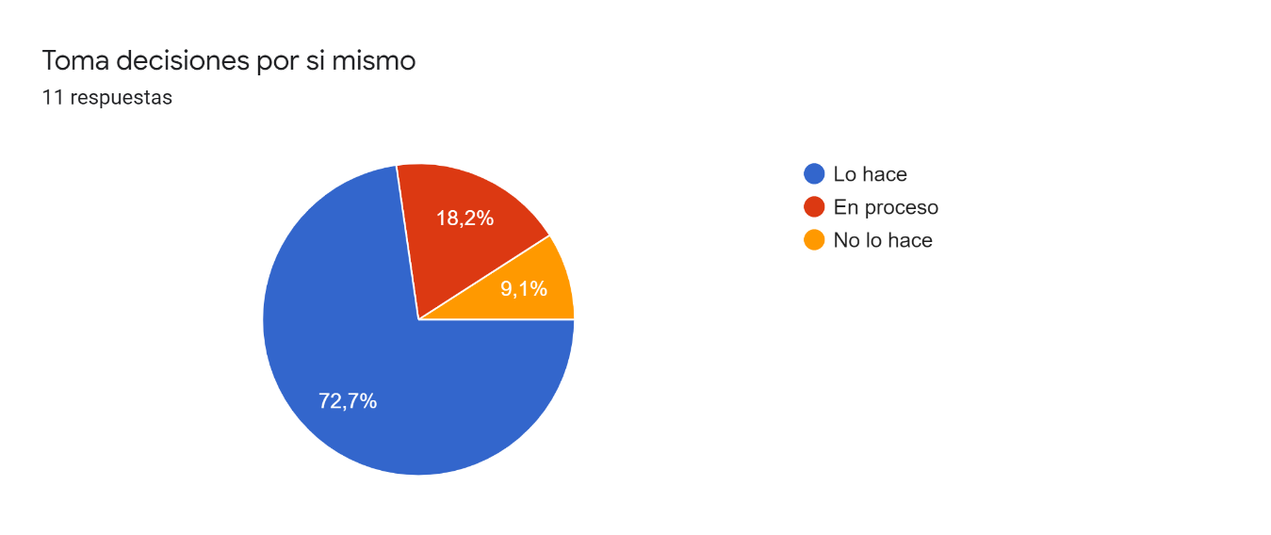

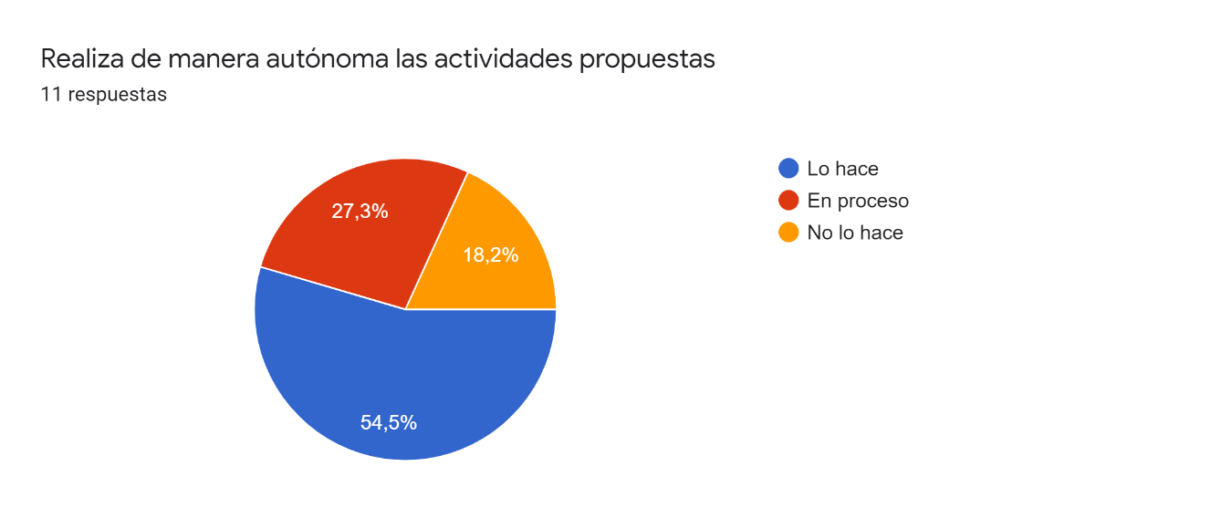

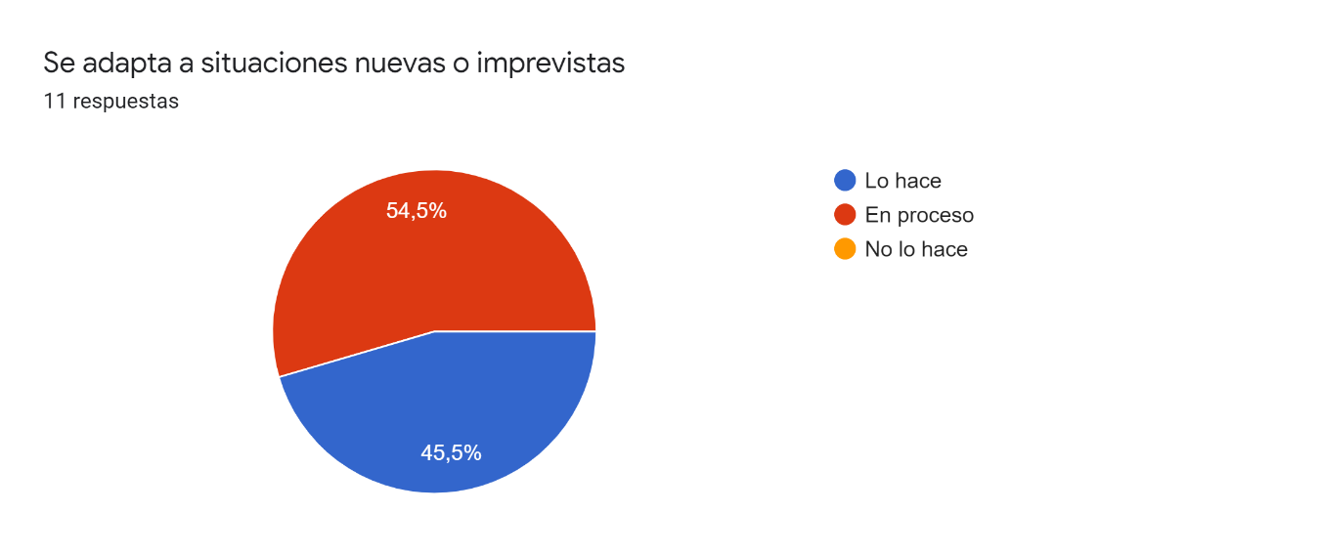

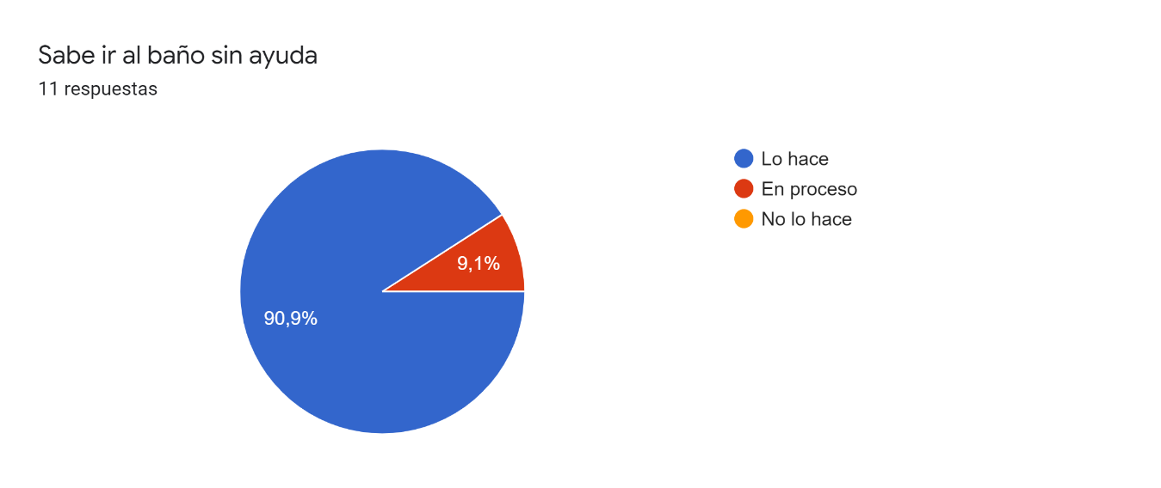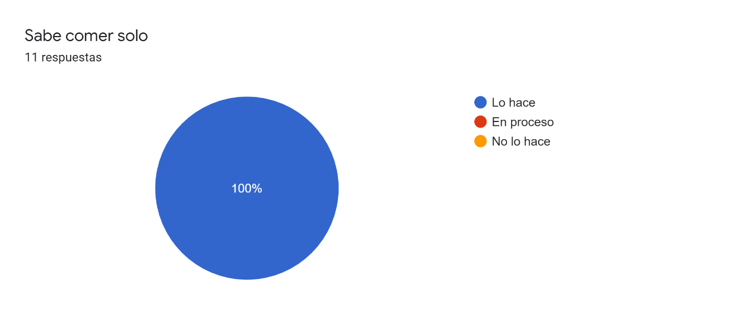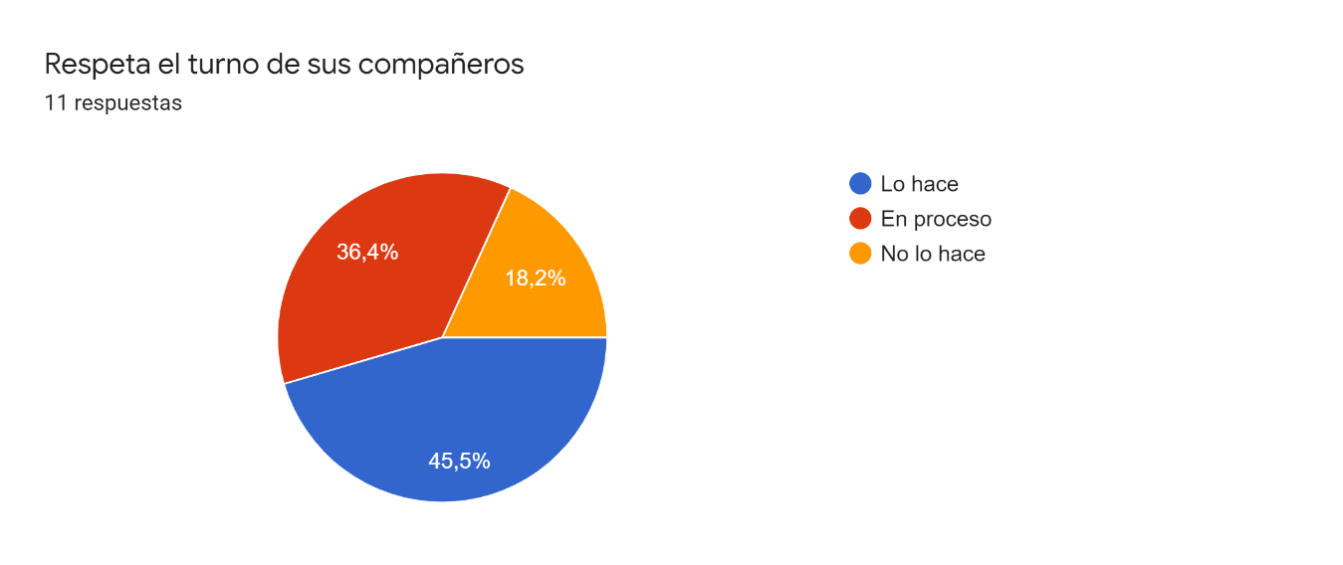

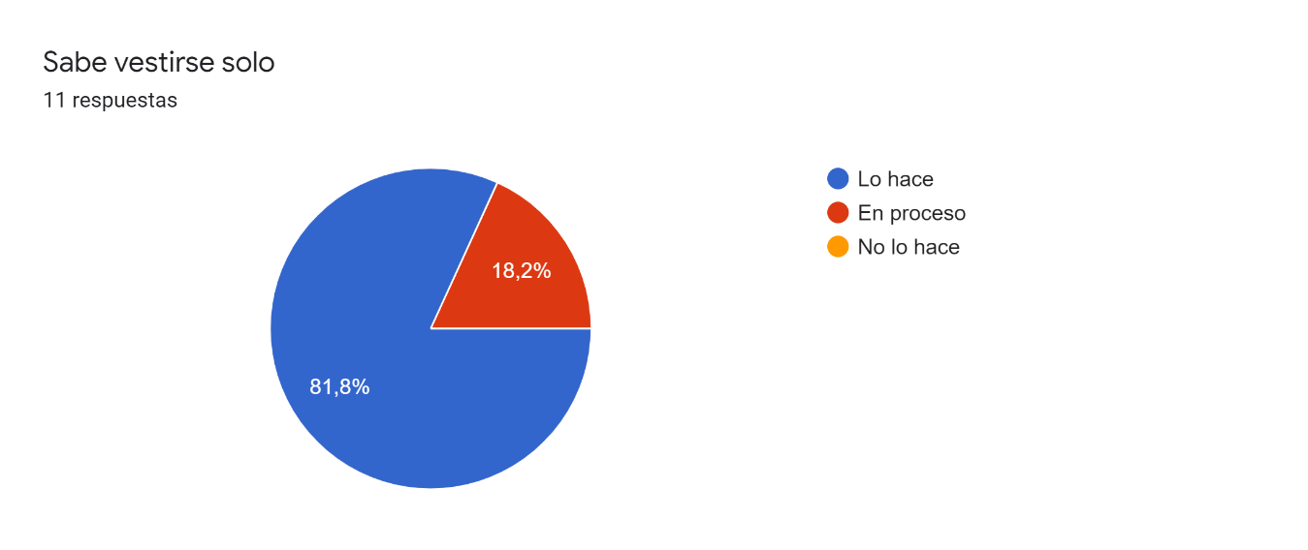

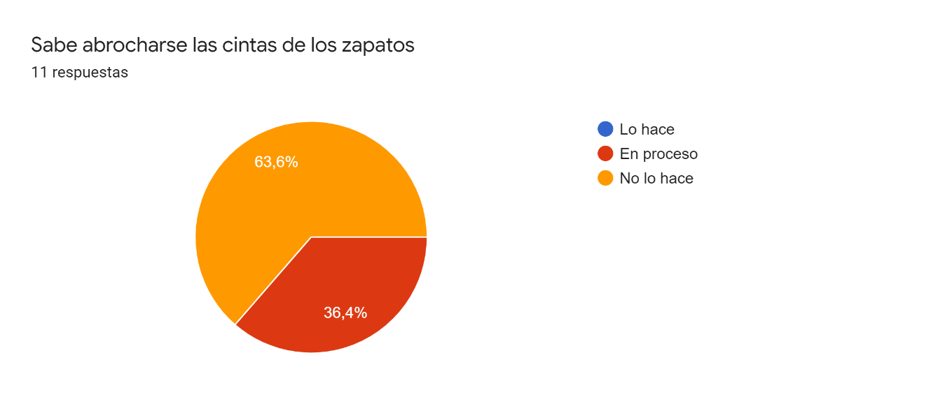

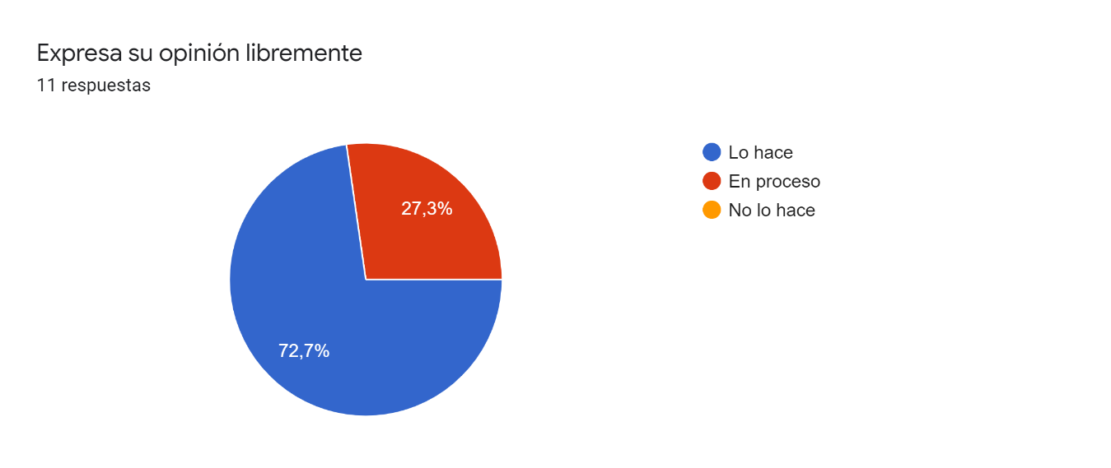

EMPATÍA:

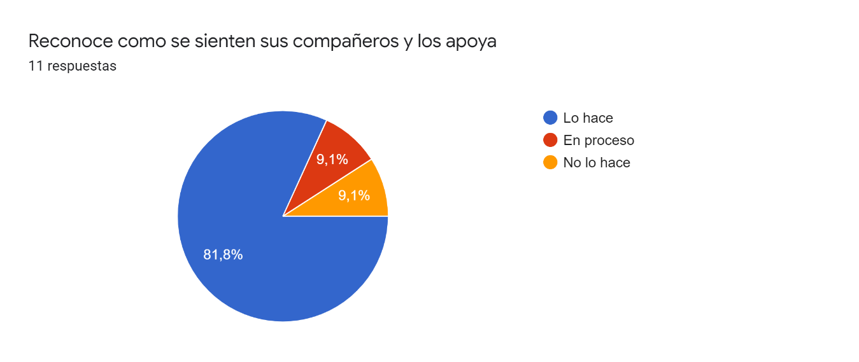

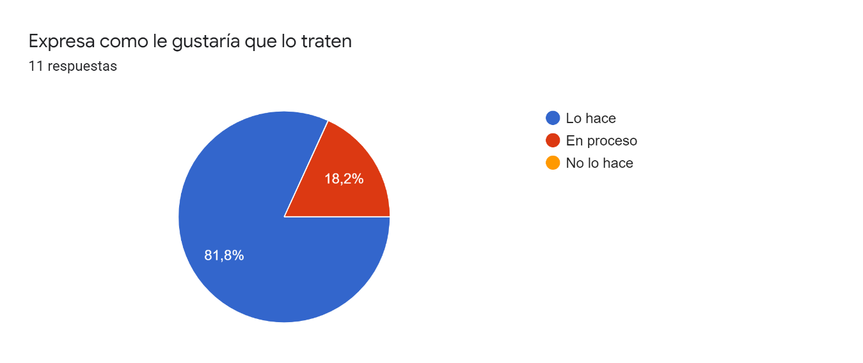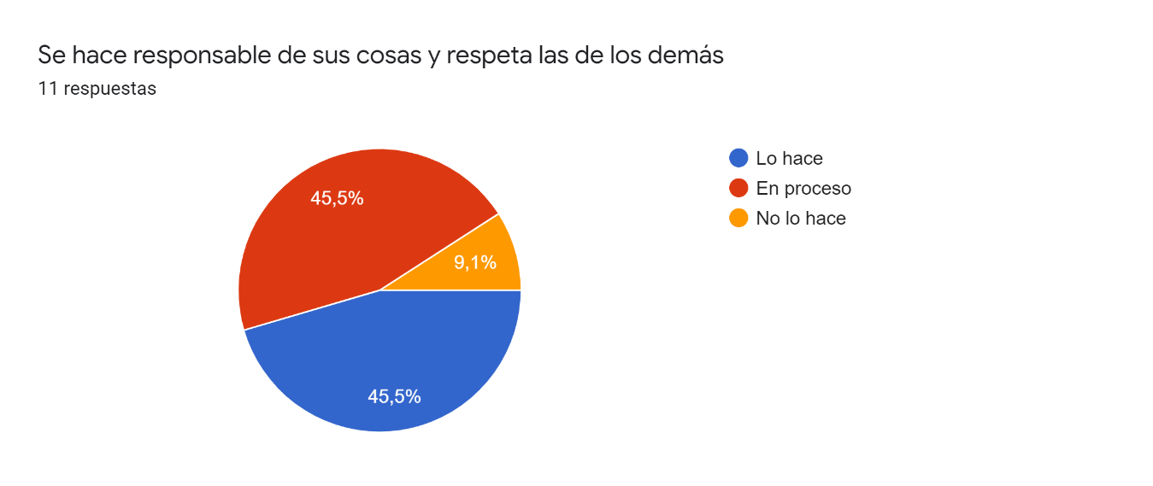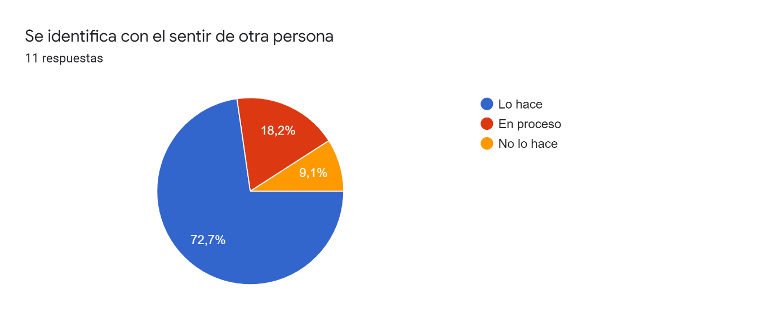

COLABORACIÓN: 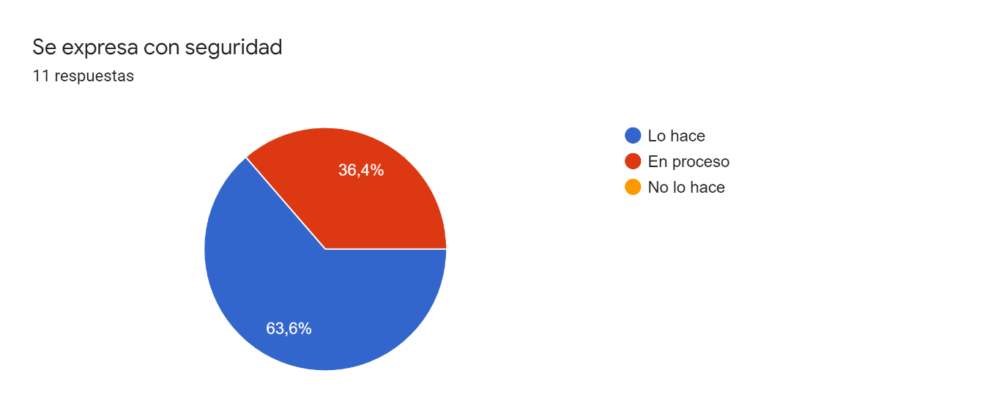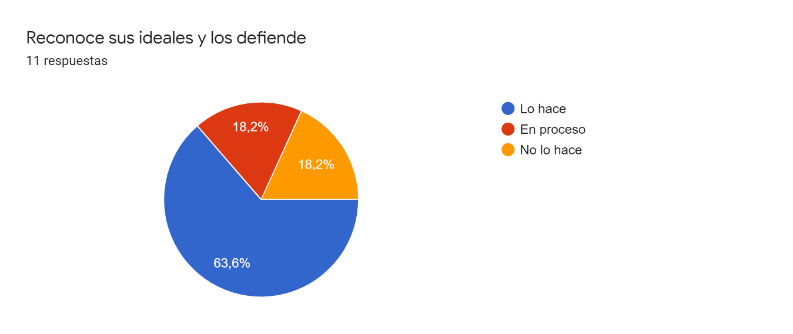

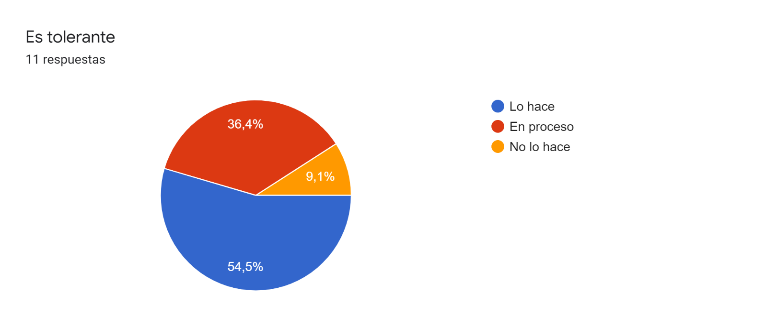

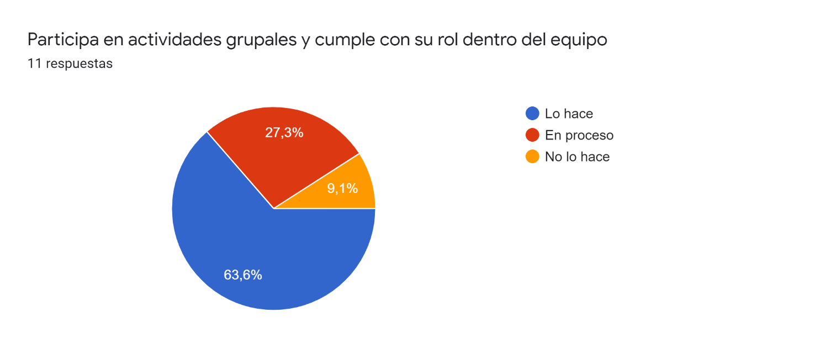

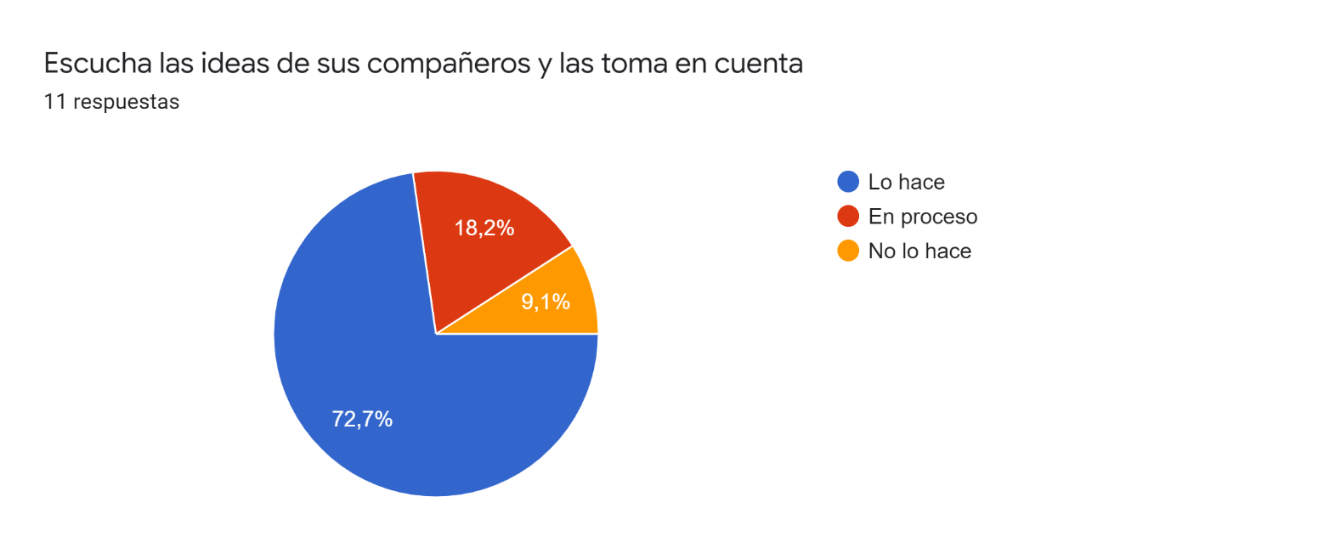

|  |
| --- |
| **A).- CONTEXTO EXTERNO**  ESCUELA NORMAL DE EDUCACIÓN PREESCOLAR  PRÁCTICA PROFESIONAL 4º. SEMESTRE  MTRA. EDUARDA MALDONADO MARTINEZ  NOMBRE: Lucia del Carmen Laureano Valdez N.L: 13 FECHA: 07 Mayo 2021. |
| 1.- Nombre del jardín de niños: Anita del Bosque de López |
| 2.- Sostenimiento: Federalizado |
| 3.- Turno: Matutino |
| 4.- Clave: 05DJN0027I |
| 5.- Horario: Jornada Ampliada en presencial 8:00 – 13:00 / A distancia 9:00 a 12:00 hrs |
| 6.- Teléfono: 844412 29 55 |
| 7.- Ubicación: Sierra del Cuatro 1620. Col. Zapalinamé C.P. 25020 |
| 8.- Nombre de la supervisora: Profa. Leticia Padilla Gámez |
| 9.- Nombre de la directora: Profa. Georgina García Gaona |
| 10.- Nombre de la educadora:  Liliana Edith Calvillo Quintero, Claudia Concepción Carrillo Esparza, Patricia Flores Covarrubias, Raquel Aristia Mireles Guerrero |
| 11.- Contexto social: El contexto en el que se ubica es urbano, aunque acuden alumnos de colonias urbano-marginadas; es de organización completa y atiende, en cuatro grupos, un total de 124 alumnos.  COMPARTO PEMC 2020-2021 |
| 12.- Tipo de infraestructura de la institución: Construido Exprofeso por ICIFED, ladrillo y cemento |
| 13.- Delimitación de la institución: Vialidad principal: CALLE SIERRA DEL CUATRO 1620, Vialidad posterior: General Ramón Corona, Vialidad derecha: CALLE SIERRA DE LA ENCANTADA Vialidad izquierda: CALLE SIERRA DE JIMULCO |
| 14.- Tipos de vivienda de su alrededor: INFONAVIT |
| 15.- Servicios públicos con lo que cuenta: Agua, luz, drenaje, teléfono, gas entubado, transporte  Urbano |
| 16.- Problemáticas sociales: Pandillerismo, drogadicción, alcoholismo |
| **B).- CONTEXTO INTERNO** |
| 1.- Espacios (número y tipo de aulas, espacios administrativos, anexos escolares, patios, otros espacios, etc.):  5 aulas pedagógicas, 1 aula de usos múltiples, 1 aula de apoyo USAER, dirección, sanitarios de niños, sanitarios de niñas, 1 bodega, 1 sanitario para docentes, patio cívico y patio de juegos. |
| 2.- Croquis de la institución: |
| 3.- Organización dentro de la institución (directora, docentes, etc.):  1 directora, 4 educadoras, 1 asistente de servicios, 1 maestra de educación física, 1 acompañante musical |
| 4.- Total de docentes que laboran en la institución: 5 |
| 5.- Forma de organización del plantel educativo: En colectivo se toman decisiones sobre la Distribución de comisiones para el ciclo escolar eventos cívicos y sociales, campañas. programa de lectura, cuidado del Medioambiente, seguridad e higiene escolar, escuela para padres, cuando estemos de manera presencial se establecerá el rol de guardias para la hora de entrada y los recreos; |

**Características del grupo**

1.- Grado, sección: 1°A

2.- Total de niños, niñas y total de alumnos: 30 14 NIÑOS 16 NIÑAS

3.- Porcentaje de asistencia: 97%

4.- Edades en las que oscilan: 4

5.- Características de los niños: activos, pacientes, respetuosos, cariñosos, curiosos, etc.

6.- Diagnóstico por campo formativo:

LENGUAJE Y COMUNICACIÓN:

**S**eguir fortaleciendo la confianza y seguridad al expresarse, frente a los demás, así como mejorar su capacidad de escucha y enriquecer su lenguaje oral al comunicarse con los demás, con un lenguaje claro y fluido. Continuar desarrollando el interés y gusto por la lectura, usar diversos tipos de texto e identificar para que sirven. Avanzar en la práctica de la escritura y reconocer algunas propiedades del sistema de escritura.

PENSAMIENTO MATEMATICO:

Fortalecer surazonamiento matemático mediante el juego a través del diseño de juegos y actividades que permitan utilizar el conteo y los primeros números. Así como para el logro de aprendizajes alreconocer atributos, comparar y medir la longitud de objetos y la capacidad. Seguir fortaleciendo el orden temporal de diferentes sucesos y ubicar objetos en el espacio.

EXPLORACION Y COMPRENSION DEL MUNDO NATURAL Y SOCIAL.

Lograr mayor motivación mediante juegos y actividades que permitan la observación de los seres vivos, descubriendo y compartiendo lo que observan, mediante acciones como al plantear preguntas, comparar, registrar información y elaborar explicaciones sobre procesos que observen, poniendo a prueba sus ideas. Seguir fortaleciendoactitudes favorables hacia el cuidado del medio ambiente

7.- Estilos de aprendizaje de sus alumnos: Quinestésicos, auditivos y visuales

8.- BAPS (barreras de aprendizaje y la participación) que presenta el grupo:

Problemáticas en su lenguaje tomando en cuenta su nivel de desarrollo.

9.- Interrelaciones entre docentes y padres de familia: Comunicación asertiva, de respeto, confianza y empatía.

10.- ¿El jardín de niños lleva a cabo algún proyecto socioemocional?, ¿Cuál es su propósito? Si, Enfrentar de manera asertiva situaciones complejas que se les presentan en su vida cotidiana. Ya que los niños se ven enfrentados a diversas situaciones nuevas, esto lo lleva a experimentar cambios socioemocionales y cognitivos cada vez más complejos, ya que en esta etapa inicial ellos desarrollan habilidades emocionales, sociales y de lenguaje, que le permiten construir procesos de socialización con niños de su misma edad y tener conciencia de sí mismo, autocontrol, tolerancia a la frustración, aceptación de reglas etc.

**Instrumentos diagnostico socioemocional:**

**Instrumento para diagnóstico del área socioemocional**

Propósito: Conocer e identificar como se encuentra el niño en el área socioemocional respecto a las habilidades que debe desarrollar tomando en cuenta cada una de sus dimensiones.

Instrucciones: Conteste cada uno de los indicadores, sea sincero y de ser necesario agregue las observaciones que crea pertinentes con relación a como usted observa y percibe al niño.

Nombre del alumno: Ximena Monserrath Agüero Zamora

Grado: 1 Sección: A Número de lista: 1 Fecha: 19.05.2021

|  |  |  |  |  |
| --- | --- | --- | --- | --- |
| INDICADOR | LO HACE | EN PROCESO | NO LO HACE | LOGROS/DIFICULTADES/ OBSERVACIONES. |
| Autoconocimiento | | | | |
| Expresa y reconoce sus sentimientos (cuando está feliz, triste, enojado, angustiado, etc.) | X |  |  | Logra reconocer sus emociones sin dificultad |
| Tiene sentido de identidad, logra describirse a sí mismo (como se llama, gustos, disgustos, características físicas, quién es, etc.) | X |  |  | Logra describirse y describir a las demás personas |
| Identifica lo que le hace sentir bien y lo expresa. | X |  |  | Lo logra |
| Reconoce cuando comete un error y se hace cargo de las consecuencias. | X |  |  | Llega a pedir perdón cuando comete algún error |
| Autorregulación | | | | |
| Acata el reglamento. |  |  |  |  |
| Propone actividades y las reglas de la misma. | X |  |  |  |
| Respeta las reglas dentro de un juego. | X |  |  | Lo logra |
| Realiza las actividades que se le dificultan hasta lograrlo. |  |  |  |  |
| Cuando se enoja, se tranquiliza solo. |  | X |  | Ha llegado a durar 30 min llorando por un regaño |
| Autonomía | | | | |
| Toma decisiones por sí mismo. |  | X |  | La mayoría de las veces pide permiso o autorización a su mamá o papá para hacer algo |
| Realiza de manera autónoma las actividades propuestas. | X |  |  |  |
| Se adapta a situaciones nuevas e imprevistas. |  | X |  | Es tímida al principio |
| Sabe comer solo | X |  |  |  |
| Respeta el turno de sus compañeros | X |  |  |  |
| Sabe ir al baño sin ayuda | X |  |  |  |
| Sabe vestirse solo | X |  |  |  |
| Sabe abrocharse solo las citas de los zapatos. |  |  | X |  |
| Expresa su opinión libremente | X |  |  |  |
| Empatía | | | | |
| Reconoce como se sienten sus compañeros y los apoya. | X |  |  | Les habla con mucho amor cuando ve a alguien solo o solo triste |
| Expresa como le gustaría que lo traten | X |  |  |  |
| Se hace responsable de sus cosas y respeta las de los demás. | X |  |  |  |
| Se identifica con el sentir de otra persona. | X |  |  |  |
| Colaboración | | | | |
| Se expresa con seguridad |  | X |  | Es tímida con gente desconocida |
| Reconoce sus ideales y los defiende |  | X |  |  |
| Es tolerante | X |  |  |  |
| Participa en actividades grupales y cumple con su rol dentro del equipo. | X |  |  |  |
| Escucha las ideas de sus compañeros y las toma en cuenta. | X |  |  |  |

Nombre del alumno: Mauricio Alejandro Sosa Gámez

Grado: Sección: Número de lista: Fecha:

|  |  |  |  |  |
| --- | --- | --- | --- | --- |
| INDICADOR | LO HACE | EN PROCESO | NO LO HACE | LOGROS/DIFICULTADES/ OBSERVACIONES. |
| Autoconocimiento | | | | |
| Expresa y reconoce sus sentimientos (cuando está feliz, triste, enojado, angustiado, etc.) | si |  |  | Sin problema, los identifica también por colores. |
| Tiene sentido de identidad, logra describirse a sí mismo (como se llama, gustos, disgustos, características físicas, quién es, etc.) |  | si |  | Estamos en proceso. Lo revuelve con narrar alguna anécdota. |
| Identifica lo que le hace sentir bien y lo expresa. | si |  |  | Sin problema. |
| Reconoce cuando comete un error y se hace cargo de las consecuencias. |  |  | SI | Le cuesta mucho trabajo decir que fue él y acusa a los demás por sus acciones. |
| Autorregulación | | | | |
| Acata el reglamento. |  | SI |  |  |
| Propone actividades y las reglas de la misma. | SI |  |  |  |
| Respeta las reglas dentro de un juego. |  |  | si | Le cuesta trabajo esperar su turno y se enfada cuando pierde. |
| Realiza las actividades que se le dificultan hasta lograrlo. |  |  | si | Tengo que motivarlo para que lo haga, su paciencia es muy limitada. |
| Cuando se enoja, se tranquiliza solo. | si |  |  | Sin problema. |
| Autonomía | | | | |
| Toma decisiones por sí mismo. | si |  |  |  |
| Realiza de manera autónoma las actividades propuestas. | si |  |  | Solo en ocasiones no termina de escuchar las indicaciones. |
| Se adapta a situaciones nuevas e imprevistas. |  | si |  | Le cuesta un poco de trabajo. |
| Sabe comer solo | si |  |  |  |
| Respeta el turno de sus compañeros |  |  | si |  |
| Sabe ir al baño sin ayuda | si |  |  |  |
| Sabe vestirse solo | si |  |  |  |
| Sabe abrocharse solo las citas de los zapatos. |  |  | si | Lo ayuda mamá |
| Expresa su opinión libremente | si |  |  |  |
| Empatía | | | | |
| Reconoce como se sienten sus compañeros y los apoya. | si |  |  | Consuela a su hermano mayor. |
| Expresa como le gustaría que lo traten | si |  |  |  |
| Se hace responsable de sus cosas y respeta las de los demás. |  |  | si | Le cuesta trabajo compartir y la parte de que otros niños no le compartan. |
| Se identifica con el sentir de otra persona. | si |  |  |  |
| Colaboración | | | | |
| Se expresa con seguridad | si |  |  | Sin problema. |
| Reconoce sus ideales y los defiende |  |  | si |  |
| Es tolerante |  | si |  |  |
| Participa en actividades grupales y cumple con su rol dentro del equipo. |  | si |  |  |
| Escucha las ideas de sus compañeros y las toma en cuenta. |  | si |  |  |

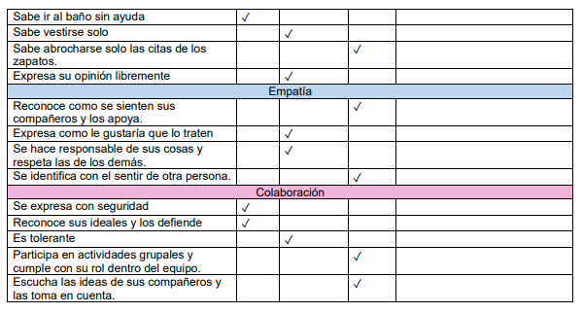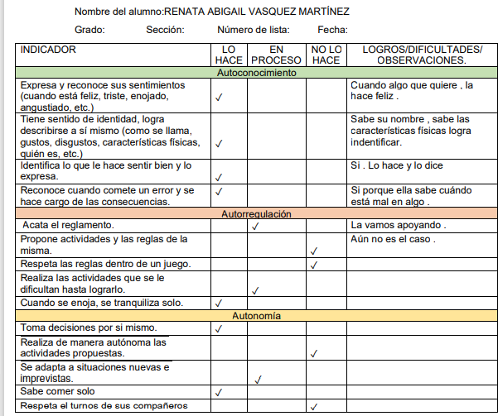

Nombre del alumno: SANTIAGO DE LA CRUZ JIMENEZ

Grado: 1° Sección: A Número de lista: Fecha:16 Mayo 2021

|  |  |  |  |  |
| --- | --- | --- | --- | --- |
| INDICADOR | LO HACE | EN PROCESO | NO LO HACE | LOGROS/DIFICULTADES/ OBSERVACIONES. |
| Autoconocimiento | | | | |
| Expresa y reconoce sus sentimientos (cuando está feliz, triste, enojado, angustiado, etc.) |  |  |  | EXPRESA SUS SENTIMIENTOS ORAL, E IGUAL DICE EL PORQUE ESTA ENOJADO, O TRISTE. |
| Tiene sentido de identidad, logra describirse a sí mismo (como se llama, gustos, disgustos, características físicas, quién es, etc.) |  |  |  | SI LO HACE TE DICE CUANTOS AÑOS TIENE, COMO ES ETC. |
| Identifica lo que le hace sentir bien y lo expresa. |  |  |  | SI Y EN OCASIONES NOS DICE CUANTO NOS AMA QUE ES LO QUE MAS LE GUSTA Y NOS AGRADECE POR PASAR TIEMPO CON EL. |
| Reconoce cuando comete un error y se hace cargo de las consecuencias. |  |  |  | PONGO EN PROCESO PORQUE SANTIAGO ES POCO DE QUERER PERDER O NO SABE PERDER Y SI SABE HACERSE CARGO DE LAS CONSECUENCIAS DE SUS ACTOS TRABAJAMOS EN QUE TAMBIEN PERDEMOS. |
| Autorregulación | | | | |
| Acata el reglamento. |  |  |  | SI LO HACE, PERO A VECES COMO QUE SE LE PASA. |
| Propone actividades y las reglas de la misma. |  |  |  | SI LO HACE CUENDO QUIERE Y PONE EL LIDERAZGO. |
| Respeta las reglas dentro de un juego. |  |  |  | SI LO HACE |
| Realiza las actividades que se le dificultan hasta lograrlo. |  |  |  | EN PROCESO PORQUE A EL CASI NO LE GUSTA REPETIR LAS COSAS Y SE ENOJA, PRESISAMENTE PORQUE NO PUEDE. |
| Cuando se enoja, se tranquiliza solo. |  |  |  | NO NO HACE NOSOTROS COMO PAPAS LO TRANQUILIZAMOS. |
| Autonomía | | | | |
| Toma decisiones por sí mismo. |  |  |  | SI LO HACE |
| Realiza de manera autónoma las actividades propuestas. |  |  |  | NOSOTROS LE AYUDAMOS A EXPLICAR QUE ES LO QUE VA HACER, PERO EL SI REALIZA SUS ACTIVIDADES DE ESCUELA SOLO, SOLO LO APOYAMOS EN IR DICIENDOLE COMO. |
| Se adapta a situaciones nuevas e imprevistas. |  |  |  | SI LO HACE SIN PROBLEMA |
| Sabe comer solo |  |  |  | SI YA |
| Respeta el turno de sus compañeros |  |  |  | EN PROCESO PORQUE SANTI ES MUY DESESPERADO. |
| Sabe ir al baño sin ayuda |  |  |  | SI YA |
| Sabe vestirse solo |  |  |  | SI LO HACE SOLO QUE LE CUESTA TRABAJO EN OCASIONES |
| Sabe abrocharse solo las citas de los zapatos. |  |  |  | NO AUN NO ESTAMOS TRABAJANDO EN ESO. |
| Expresa su opinión libremente |  |  |  | SI LO HACE. |
| Empatía | | | | |
| Reconoce como se sienten sus compañeros y los apoya. |  |  |  | SI LO HACE INTENTA APOYAR SI ES NECESARIO. |
| Expresa como le gustaría que lo traten |  |  |  | PUES HABLAMOS CON EL POR NOCHES DESPUES DE QUE TERMINE EL DIA Y EN ALGUNAS PREGUNTAS QUE HACEMOS ES {{{TE SIENTES BIEN , TE GUSTA VIVIR CON NOSOTROS , ERES FELIZ , NECESITAS ALGO , O SI EN EL DIA NOS TOCO CASTIGARLO O LLAMARLE LA ATENCION TRATAMOS DE EXPLICARLE EL PORQUE LO HICIMOS Y DE QUE NO DEBE VOLVER HACERLO . |
| Se hace responsable de sus cosas y respeta las de los demás. |  |  |  | SI LO HACE |
| Se identifica con el sentir de otra persona. |  |  |  | HEMOS NOTADO QUE SI |
| Colaboración | | | | |
| Se expresa con seguridad |  |  |  | SI LO HACE |
| Reconoce sus ideales y los defiende |  |  |  | ASI ES, EL SE AFERRA. |
| Es tolerante |  |  |  | ALGO |
| Participa en actividades grupales y cumple con su rol dentro del equipo. |  |  |  | SIEMPRE |
| Escucha las ideas de sus compañeros y las toma en cuenta. |  |  |  | SI ESCUCHA IDEAS, CREO QUE ESTAMOS TRABAJANDO MUCHO CON SU LENGUAJE. |

Nombre del alumno: DANIELA SINAI DE LA CRUZ JIMENEZ

Grado: Sección: Número de lista: Fecha:

|  |  |  |  |  |
| --- | --- | --- | --- | --- |
| INDICADOR | LO HACE | EN PROCESO | NO LO HACE | LOGROS/DIFICULTADES/ OBSERVACIONES. |
| Autoconocimiento | | | | |
| Expresa y reconoce sus sentimientos (cuando está feliz, triste, enojado, angustiado, etc.) |  |  |  | SI LO HACE Y DEMUESTRA SUS EMOCIONES. |
| Tiene sentido de identidad, logra describirse a sí mismo (como se llama, gustos, disgustos, características físicas, quién es, etc.) |  |  |  | SI LO HACE SABE SU NOMBRE E IDENTIFICA COMO ES ELLA SI ES ALTA, BAJA. |
| Identifica lo que le hace sentir bien y lo expresa. |  |  |  | ASI ES DANI ME DICE SI ALGO LA HIZO ENOJAR O SI SE SIENTE FELIZ Y POR QUÉ. |
| Reconoce cuando comete un error y se hace cargo de las consecuencias. |  |  |  | ASI ES Y SIEMPRE COMO PAPAS HEMOS TRATADO DE QUE ELLOS ASUMAN SUS RESPONSABILIDADES O LAS CONSECUENCIAS DE SUS ACTOS,. Y POR SUPUESTO A PEDIR DISCULPAS O PERDON SI ES NECESARIO. |
| Autorregulación | | | | |
| Acata el reglamento. |  |  |  | PONGO EN PROCESO PORQUE SIENTO QUE AUN LE FALTA, QUIZA POR UN MOMENTO , O DEPENDIENDO DE QUE TIPO DE REGLAMENTO HABLAMOS DE CASA O DE ESCUELA QUIZA SI LONHACE PERO HABLANDO DE JUEGOS SIENTO QUE LE CUESTA. |
| Propone actividades y las reglas de la misma. |  |  |  | SI LO HACE MAS QUE NADA EN JUEGOS ELLA PROPONE. |
| Respeta las reglas dentro de un juego. |  |  |  | AVECES SIENTO QUE LO INTENTA. |
| Realiza las actividades que se le dificultan hasta lograrlo. |  |  |  | DANY ES DE LAS PERSONAS QUE SI NO PUEDE UNA VEZ NO SE DA POR VENCIDA TODO LO CONTRARIO, LO INTENTA UNA Y OTRA VEZ HASTA QUE LO LOGRA. |
| Cuando se enoja, se tranquiliza solo. |  |  |  | SI ELLA SI SE CONTROLA Y ELLA CASI NUNCA SE ENOJA. |
| Autonomía | | | | |
| Toma decisiones por sí mismo. |  |  |  | SIEMPRE ELLA SE LEVANTA Y DECIDE LA ROPA QUE SE PONDRA TOMA LA INICIATIVA DE PONERSE LA ROPA ENTRE OTRAS COSAS, |
| Realiza de manera autónoma las actividades propuestas. |  |  |  | SI SI LO HACE. |
| Se adapta a situaciones nuevas e imprevistas. |  |  |  | CONSIDERO QUE SI Y HEMOS ESTADO ALLI PARA APOYARLA EN TODO. |
| Sabe comer solo |  |  |  | ASI ES. |
| Respeta el turno de sus compañeros |  |  |  | ASI ES. |
| Sabe ir al baño sin ayuda |  |  |  | SI CLARO. |
| Sabe vestirse solo |  |  |  | SI YA. |
| Sabe abrocharse solo las citas de los zapatos. |  |  |  | DEPENDE LAS AGUJETAS NO AHORA CINTAS Y SI SABE CUAL ZAPATO VA EN CADA PIE, YA SEA DERECHO O IZQUIERDO. |
| Expresa su opinión libremente |  |  |  | SI SIEMPRE HASIDO ASI. |
| Empatía | | | | |
| Reconoce como se sienten sus compañeros y los apoya. |  |  |  | PODRIA SER QUE SI, SOLO QUE PUES CON LA PANDEMIA DEJAMOS DE RELACIONARNOS CON LAS PERSONAS FISICAMENTE , PERO ELLA LE PREGUNTA A SUS HERMANOS SI LES PASA ALGO O EN ESTE CASO LES APOYA SI ES NECESARIO. |
| Expresa como le gustaría que lo traten |  |  |  | SI |
| Se hace responsable de sus cosas y respeta las de los demás. |  |  |  | SIEMPRE TRATAMOS DE QUE ASI SEA |
| Se identifica con el sentir de otra persona. |  |  |  | SI ASI ES DANI ES MY}UY SENTIMENTAL Y MUY TIMIDA. |
| Colaboración | | | | |
| Se expresa con seguridad |  |  |  | NO MUCHO ELLA ES TIMIDA. |
| Reconoce sus ideales y los defiende |  |  |  | SI LO HACE -. |
| Es tolerante |  |  |  | SI ASI ES. |
| Participa en actividades grupales y cumple con su rol dentro del equipo. |  |  |  | SI SIEMPRE. |
| Escucha las ideas de sus compañeros y las toma en cuenta. |  |  |  | ASI ES. |

Nombre del alumno: Diana Michelle Rodríguez

Grado: Sección: Número de lista: Fecha:

|  |  |  |  |  |
| --- | --- | --- | --- | --- |
| INDICADOR | LO HACE | EN PROCESO | NO LO HACE | LOGROS/DIFICULTADES/ OBSERVACIONES. |
| Autoconocimiento | | | | |
| Expresa y reconoce sus sentimientos (cuando está feliz, triste, enojado, angustiado, etc.) | × |  |  | Lo hace de manera apropiada y correcta en el momento adecuado. |
| Tiene sentido de identidad, logra describirse a sí mismo (como se llama, gustos, disgustos, características físicas, quién es, etc.) | × |  |  | Sabe su nombre completo, es su forma de presentarse, se describe de manera clara y reconoce lo que le gusta y lo que no. |
| Identifica lo que le hace sentir bien y lo expresa. | × |  |  | Lo identifica, y lo expresa de manera clara. |
| Reconoce cuando comete un error y se hace cargo de las consecuencias. | × |  |  | Al principio le costaba reconocer, pero ahora lo hace y resalta su error con la palabra "se me chispoteo”, y acepta las consecuencias. |
| Autorregulación | | | | |
| Acata el reglamento. | × |  |  | Lo hace. |
| Propone actividades y las reglas de la misma. | × |  |  | Lo hace de manera adecuada. |
| Respeta las reglas dentro de un juego. | × |  |  | Si, lo hace sin dificultades. |
| Realiza las actividades que se le dificultan hasta lograrlo. | × |  |  | Sí, lo hace hasta lograrlo sin importar número de intentos. |
| Cuando se enoja, se tranquiliza solo. | × |  |  | Sí, logra tranquilizarse y cuando el enojo pasa nos dice que ya se siente mucho mejor. |
| Autonomía | | | | |
| Toma decisiones por sí mismo. | × |  |  | La toma de manera independiente y segura de sí misma. |
| Realiza de manera autónoma las actividades propuestas. | × |  |  | Sí, las realiza de por sí sola sin pedir ayuda |
| Se adapta a situaciones nuevas e imprevistas. | × |  |  | Una de sus mayores cualidades es que se adapta rápidamente. |
| Sabe comer solo | × |  |  | Lo hace de manera correcta. |
| Respeta el turno de sus compañeros | × |  |  | Si, respeta turnos. |
| Sabe ir al baño sin ayuda | × |  |  | En la Nica va sola. Y para el baño solo nos pide compañía por lo grande del baño, pero avisa a tiempo y no tiene incidentes. |
| Sabe vestirse solo | × |  |  | Sé viste sola y reconoce el derecho y el revés de la ropa. |
| Sabe abrocharse solo las citas de los zapatos. |  |  | × | Aún no le hemos enseñado |
| Expresa su opinión libremente | × |  |  | Lo hace, con respeto, de manera apropiada y de manera correcta con seguridad. |
| Empatía | | | | |
| Reconoce como se sienten sus compañeros y los apoya. | × |  |  | Lo reconoce y lo toma como si fuera de ella ya sea tristeza o felicidad, es muy solidaria. |
| Expresa como le gustaría que lo traten | × |  |  | Cuando alguien no la trata de acuerdo a su edad o de manera apropiada, expresa lo que le molesta o incomoda y lo hace con respeto. |
| Se hace responsable de sus cosas y respeta las de los demás. |  | × |  | Le cuesta respetar puesto que ella es compartida y espera que los demás lo sean con ella, pero lo estamos trabajando. |
| Se identifica con el sentir de otra persona. | × |  |  | Si, identifica como se siente la otra persona y ella lo relaciona con que son "amigos". |
| Colaboración | | | | |
| Se expresa con seguridad | × |  |  | De manera correcta. |
| Reconoce sus ideales y los defiende | × |  |  | ¡Lo hace! |
| Es tolerante | × |  |  | ¡Lo es! |
| Participa en actividades grupales y cumple con su rol dentro del equipo. |  | × |  | No lo ha trabajado tanto en preescolar, pero lo hacía bien en maternal. |
| Escucha las ideas de sus compañeros y las toma en cuenta. | × |  |  | Toma en cuenta y acciona en relación a lo que le dicen. |

**Rúbrica de evaluación**

|  |  |  |  |  |  |
| --- | --- | --- | --- | --- | --- |
| RÚBRICA PARA EVALUAR DIAGNÓSTICO DE HABILIDADES SOCIOEMOCIONALES | | | | | |
| Competencia:   * *Detecta los procesos de aprendizaje de sus alumnos para favorecer su desarrollo cognitivo y socioemocional.* * Plantea las necesidades formativas de los alumnos de acuerdo con sus procesos de desarrollo y de aprendizaje, con base en los nuevos enfoques pedagógicos. * *Emplea la evaluación para intervenir en los diferentes ámbitos y momentos de la tarea educativa para mejorar los aprendizajes de sus alumnos.* * Evalúa el aprendizaje de sus alumnos mediante la aplicación de distintas teorías, métodos e instrumentos considerando las áreas, campos y ámbitos de conocimiento, así como los saberes correspondientes al grado y nivel educativo. | | | | | |
| Problema: *la falta de fundamento de la intervención docente, la cual muchas veces se lleva a cabo con base en los intereses del docente y no en las necesidades manifiestas en los niños. Las alumnas deben habilitarse en la fundamentación de su intervención en un diagnóstico que contenga la información del estado inicial del grupo (o niño)* | | | | | |
| Referente | Preformal | Receptivo | Resolutivo | Autónomo | Estratégico |
| Evidencia: | *Presenta un diagnóstico con cierta vaguedad en el enfoque de las habilidades socioemocionales y sin fundamento en los resultados de los instrumentos diseñados por ellas. Falta algunos de los aspectos mínimos.*  *Adjunta al diagnóstico los Instrumentos sin las mejoras sugeridas por sus compañeras y el docente (guías de observación, entrevistas, cuestionarios).*  *Carece de fundamento teórico de ideas.* | *Presenta un diagnóstico sin fundamento en los resultados de los instrumentos diseñados por ellas mismas. Falta algunos de los aspectos mínimos.*  *Adjunta al diagnóstico los Instrumentos con las mejoras sugeridas por sus compañeras y el docente (guías de observación, entrevistas, cuestionarios).*  *Fundamenta tres ideas solo en una fuente.* | *Presenta un diagnóstico con fundamento en los resultados de los instrumentos diseñados por otros, que contiene datos generales del niño o del grupo, descripción general del contexto educativo, descripción del problema y de las habilidades emocionales (resultados triangulados) detectadas y comentarios por parte de los agentes de la comunidad educativa.*  *Adjunta al diagnóstico los Instrumentos diseñados por otros (guías de observación, entrevistas, cuestionarios).*  *Fundamenta tres ideas solo en dos fuentes.* | *Presenta un diagnóstico con fundamento en los resultados de los instrumentos adaptados de otros instrumentos, que contiene datos generales del niño o del grupo, descripción general del contexto educativo, descripción del problema y de las habilidades emocionales (resultados triangulados) detectadas y comentarios por parte de los agentes de la comunidad educativa.*  *Adjunta al diagnóstico los Instrumentos con las adecuaciones realizadas acorde a las necesidades propias (guías de observación, entrevistas, cuestionarios).*  *Fundamenta tres de ideas en los teóricos analizados en clase, en el programa de preescolar o en otra fuente confiable.* | *Presenta un diagnóstico con fundamento en los resultados de los instrumentos diseñados por ellas, que contiene datos generales del niño o del grupo, descripción general del contexto educativo, descripción del problema y de las habilidades emocionales (resultados triangulados) detectadas y comentarios por parte de los agentes de la comunidad educativa.*  *Adjunta al diagnóstico los Instrumentos con las mejoras sugeridas por sus compañeras y el docente (guías de observación, entrevistas, cuestionarios).*  *Fundamenta tres ideas en los teóricos analizados en clase, en el programa de preescolar y en otra fuente confiable.* |
| *Diagnóstico de habilidades socioemocionales.* |
| Criterio: |
| *Evalúe el desarrollo socioemocional de las niñas y*  *niños de preescolar a partir de la información obtenida con los instrumentos diseñados. Contiene: datos generales del niño (10 Pts.) o del grupo, descripción general del contexto educativo (10 pts.), descripción del problema y de las habilidades emocionales (resultados triangulados) detectadas y comentarios por parte de los agentes de la comunidad educativa (50 pts.).*  *Adjunta al diagnóstico los Instrumentos con las mejoras sugeridas por sus compañeras y el docente (guías de observación, entrevistas, cuestionarios) (20 pts.).*  *Fundamento en los contenidos teóricos abordados en clase (10 pts.).* |
| Ponderación: 100% | 60% | 70% | 80% | 90% | 100% |
| Evaluación | Logros | Nota | | Acciones para mejorar | |
| *Autoevaluación\** |  |  |  |  | |  |
| *Coevaluación\** |  | *\*Autoevaluación, coevaluación y heteroevaluación se plasmarán en la plataforma de escuela en red.* | | | |
| *Heteroevaluación\** |  |